附表2：河塘中心小学首届人工智能教学设计比赛-教学设计表

一、基本信息
教师姓名 |  | 董忆 |  |  |  |  | 课名 |  | 排序问题——if复合语句的应用
学科 |  | 信息科技 |  | 章节 | If复合语句 |  | 教材版本 |  | C++程序设计
课时 |  | 第一课时 |  | 课型 | 新授 |  | 年级 |  | 编程社团
二、教学目标
1.理解程序设计中逻辑严谨性的重要性（如缩进规范、复合语句必要性）。（信息意识）
2.通过生活中的实例，使用流程图分析问题逻辑，设计算法。掌握语句的语法和逻辑用于解决实际问题。了解算法的特征和效率。能用自然语言、流程图等方式描述算法。知道解决同一问题可能会有多种方法，认识到采用不同方法解决同一问题时可能存在时间效率上的差别。（计算思维）
3.通过学习身边的算法，体会算法的特征，有意识地将其应用于数字化学习过程中，适应在线学习环境。通过变量交换、复合语句等语法实践，培养编程创新能力。利用代码调试与完善任务，提升问题解决能力。（数字化学习与创新）
4.能够遵守信息法律法规，信守信息社会的道德与伦理准则。（信息社会责任）
三、学习者分析
学生五年级已经学习了scratch的基本模块和控件的使用方法，对于解决一些简单的问题能够独立完成搭建脚本。对于一般的顺序结构、选择结构和分支结构都有所了解，但对使用C++语言规则书写对应的代码还是第一次接触，没有相应的基础。本次上课学生已经学习过如何交换两个数的值，可以将原有的知识进行迁移。
- 教学重难点分析及解决措施
重点：
1.if-else语句的语法及应用。
2.复合语句的使用及流程图解读。
难点：
1.变量交换的逻辑理解。
2.逻辑表达式的正确书写。
五、教学设计
教学环节 | 起止时间（ ’”  - ’”）（按照  完整视频的时间  点） |  | 环节目标 |  |  | 教学内容 |  | 学生活动 |  | 人工智能  作用及分  析
导入 | 0:00--5:0180 |  | 复习旧识，引入新识 |  |  | 基础技能巩固‌：复习两个数排序（即两个数比大小） |  | 学生们可访问由DeepSeek智能生成的交互式网页。在这里，他们需填补代码中的关键空白，随后通过点击运行按钮，并输入多样化的测试数据，即时验证自己编写的代码逻辑是否正确 |  | 这一过程使用由DeepSeek智能生成的交互式网页。不仅加深了学生对基础概念的理解，还锻炼了他们的实践操作能力。
新授 | 5:00--15:00 |  | 探究三个数排序问题解题思路 |  |  | 绘制三个数排序问题的流程图 |  | 学生们可借助DeepSeek的智能咨询功能，获取详尽的排序流程解析。 |  | ai不仅提供了清晰的步骤指导，还鼓励学生据此绘制流程图，从而在视觉上梳理编程思路，为后续的编码工作奠定坚实基础。
新授 | 15:00--30:00 |  | 编写三个数排序的程序 |  |  | 使用C++程序语言编写程序，并验证程序是否正确 |  | 在课堂上，学生完成编程任务后，只需简单地将代码文件拖入网页指定区域，即可迅速获得程序正确性的反馈。 |  | 这一功能极大地缩短了错误排查周期，增强了学生的学习成就感，同时也显著减轻了教师的批改负担。
展示成果 | 30:00--32:00 |  | 学生展示程序代码 |  |  | 学生展示自己的程序解题思路，老师评价总结。 |  | 学生上台前展示自己编写的程序，并分享自己的解题思路。
拓展探究 | 32:00--38:00 |  | 探究四个数排序的解题思路 |  |  | 根据三个数排序的流程图和代码，探究四个数排序的解题思路。 |  | 小组探究，四个数排序的解题方法，并编写程序，尝试实践。
课堂总结 | 38:00--40:00 |  | 总结本节课学习内容 |  |  | 本节课你学到了什么？ |  | 学生与老师共同复习回顾本课学习的内容。
六、教学流程图
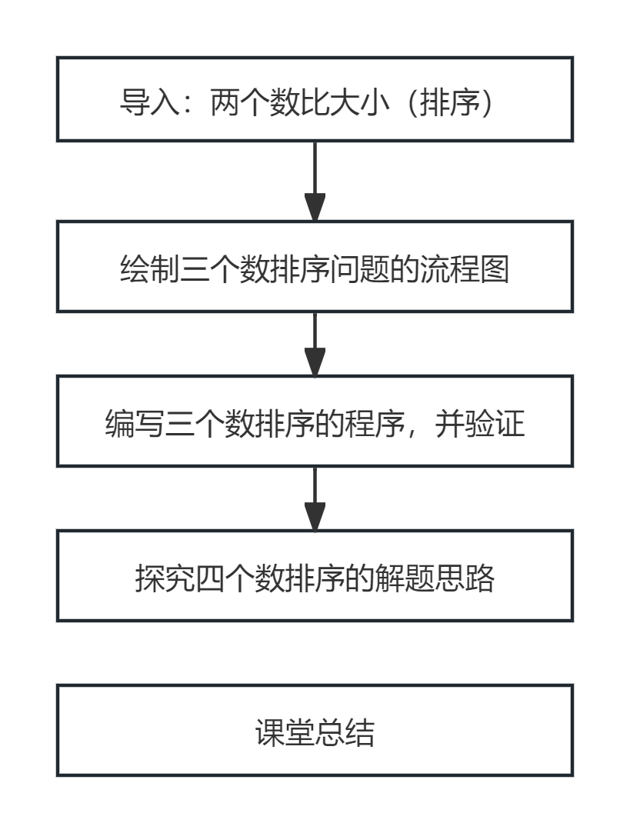

注：此模板可另附纸，为教学课例和教学论文的发表奠定基础。

